PRESSEINFORMATION
28. Januar 2022

Rollläden einfach und schnell motorisieren mit elektrischen Gurtwicklern
Winterzeit ist Heimwerkerzeit: Wenn es draußen wenig zu tun gibt, schaut man sich verstärkt in den eigenen vier Wänden um und überlegt, was man dort verbessern kann. Wenig Aufwand, große Wirkung: Rollläden mit elektrischen Gurtwicklern nachrüsten.

Elektrische Rollladen-Gurtwickler von Schellenberg sind eigens für Heimwerker entwickelt worden, die herkömmliche mechanische Gurtwickler austauschen möchten – einfach und schnell. Die Gurtwickler zur komfortablen Motorisierung sind dabei nicht nur für Eigenheimbesitzer ideal. Sie eignen sich auch für die Mietwohnung. Denn beim Umzug lassen sie sich leicht und rückstandslos wieder demontieren, kommen mit in das neue Zuhause und die vorherigen werden einfach wieder eingesetzt.

Aufwendige Elektro- oder Umbauarbeiten entfallen beim elektrischen Gurtwickler, da dieser lediglich mit einem Netzstecker an den Strom angeschlossen wird. Den Rollladenkasten öffnen müssen Heimwerkerinnen und Heimwerker nur dann, wenn der gesamte Gurt gewechselt werden soll.
Dabei sind die elektrischen Gurtwickler von Schellenberg je nach Modell für Mini- und Maxi-Rollladensysteme ausgelegt und sowohl für die Aufputz- als auch für die Unterputz-Montage erhältlich.

Aufputz oder Unterputz
Aufputz-Gurtwickler werden auf der Wand oder in der Fensterlaibung moniert. Mit etwas Glück können sogar die Bohrlöcher eines alten Aufputz-Gurtwicklers wiederverwendet werden. Unterputz-Gurtwickler werden in die Maueröffnung eingebaut. So ist zum Beispiel der Schellenberg Rollodrive 55 für Mini und Maxi Rollladensysteme groß genug, um die gesamte Maueröffnung eines ehemaligen Unterputz-Gurtwicklers abzudecken.

Bequem steuern mit Zeitschaltuhr
Rollo rauf und Rollo runter – natürlich nur nach Zeitplan. Dafür haben alle elektrischen Gurtwickler von Schellenberg eine Zeitschaltuhr integriert. Die Rollodrive Plus-Modelle bieten zusätzlich ein Display, mit dem der Heimwerker zum Programmierer wird: Tagesprogramm, Wochenprogramm, Astro- und Urlaubsfunktion sind im Nu eingestellt.

Sonnenschutz mit Sonnensensor
Werden die Tage wieder länger, lohnt sich ein Sonnensensor am elektrischen Gurtwickler. Verändert sich die Sonneneinstrahlung oder setzt die Dämmerung ein, übermittelt der Sonnensensor diese Veränderungen dem Gurtwickler. Die Rollläden werden dann entsprechend geöffnet oder geschlossen. So bleiben die Räume auch bei Abwesenheit wohltemperiert.

Per Funk und im Smart Home bedienen
Für die bequeme Steuerung stehen die Zeitschaltuhr oder der Funk-Handsender zur Verfügung. Beide ermöglichen auch das Gruppieren mehrerer Funk-Gurtwickler eines Raumes zur gleichzeitigen Bedienung.
Die Premium-Modelle der Rollladengurtwickler sind ebenfalls kompatibel mit den Smart Home Systemen MagentaSmartHome Pro und Smart Friends. Das ermöglicht viele weitere komfortable Funktionen, zum Beispiel die Sprachsteuerung mit Alexa oder einem Google Assistant-Produkt sowie die Steuerung der Rollläden in Verbindung mit anderen smarten Geräten. Dies erfolgt über die App in sogenannten smarten Szenen. So zieht mit wenig Einsatz deutlich mehr Komfort in das Zuhause ein.

Wörter: 410
Zeichen inkl. Leerzeichen: 3.151

Über die Alfred Schellenberg GmbH
Schellenberg ist ein mittelständisches Familien-Unternehmen aus Siegen.
Mit smarten Antrieben für zu Hause nimmt Schellenberg eine führende Marktposition ein und entwickelt innovative Produkte für die einfache Nachrüstung. Seit mehr als 35 Jahren ist das Unternehmen Partner von Bau- und Fachmärkten, dem E-Commerce-Handel sowie dem Handwerk.
schellenberg.de

Pressebild 1
© Schellenberg
Bildunterschrift: Die elektrischen Gurtwickler lassen sich per Knopfdruck und je nach Modell per Funk oder auch im Smart Home bedienen.

Pressebild 2
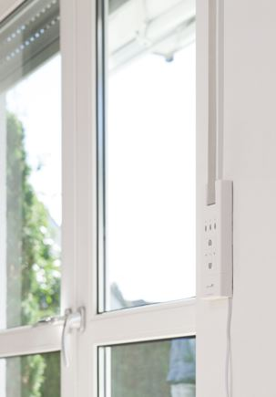
© Schellenberg

Pressebild 3
© Schellenberg

Pressebild 4
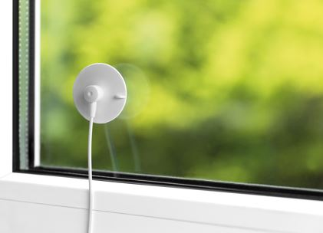
© Schellenberg
Bildunterschrift: Mit dem zusätzlichen Sonnensensor bewahren die elektrischen Rollladengurtantriebe vor überhitzen Räumen auch bei Abwesenheit.

Pressebild 5
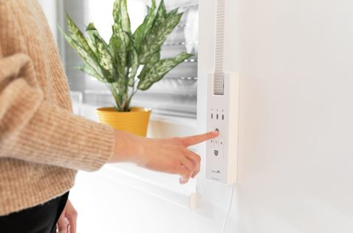
© Schellenberg

Pressebild 6
© Schellenberg
Bildunterschrift: Einige Rollladengurtantriebe lassen sich zusätzlich bequem per Funk steuern.

Pressebild 7
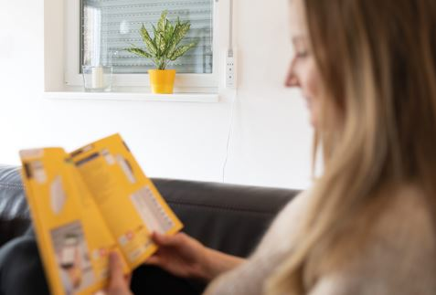
© Schellenberg

Pressebild 8
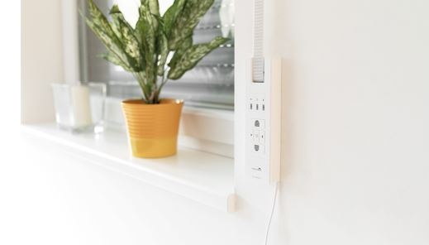
© Schellenberg

Pressebild 9
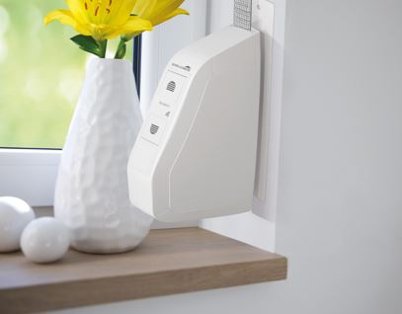
© Schellenberg
Bildunterschrift: Praktisch für besondere Einbausituationen: einige der elektrischen Aufputzgurtwickler sind schwenkbar.

Kontakt:
Alfred Schellenberg GmbH
An den Weiden 31
57078 Siegen
www.schellenberg.de

Ihr Ansprechpartner:
Stefan Köhler
PR/Media

Tel.: 0271 89056-450
stefan.koehler@schellenberg.de

